**Fragenkatalog Klimageografie:**

1. Welches Klima ist in **Rom** vorherrschend, beschreibe dieses:

2. In welcher Klimazone befindet sich die **Tundra**?

3. Beschreibe den **ozeanischen Klimatypus** der gemäßigten Zone und nenne ein

Gebiet oder Stadt, wo dieses Klima vorherrscht: emgland hoher niderschlag nie

4. Welche Vegetation ist in der **gemäßigten Zone** vorherrschend? Laub und nadelwälder

5. Welches Klima ist im **Amazonasgebiet** vorherrschend, beschreibe dieses: immerfeuchte Tropen

6.a. Welche Vegetation ist im **Mittelmeerraum** vorherrschend? hartlaubgewächse

b. Wo wird in der **subtropischen Trockenzone** hauptsächlich Ackerbau betrieben? Oasen

7. Beschreibe den **kontinentalen Klimatypus** der gemäßigten Zone und nenne ein

Gebiet oder Stadt, wo dieses Klima vorherrscht: Moskau, Hohe temparutens schwankungse

8. In welchen Klimazonen gibt es **Permafrostböden**? Polare, subpolare

9. In welcher Klimazone findet man den **Baobab** (Affenbrotbaum)? Wechselfeuchte tropen

10. Was bedeutet der Begriff **Subsistenzwirtschaft**? Selbstversorger

11. **Agrobusiness**: Rodung für landwirtschaftluiche Nutztunh

12. In welcher Klimazone ist Brandro**dungsfeldbau** die traditionelle Anbaumethode? Warum? Tropen, Boden hat wenige Mineral, daher müssen

13. Worin bestehen die Probleme von **Wander- oder Brandrodungsfeldbau**?

14. Was bedeutet **Fair Trade**? (S. 80 rosa Kästchen)

15. Warum schrumpfen Weltweit immer mehr **Regenwälder**?

16. Wo befindet sich die **Sahelzone**?

17. **Desertifikation:**

18. Was bedeutet der Begriff „**man-made-desert**“?

18. Wie kommt es zu einer **Desertifikation**? Von Meschen 🡪 Wüste verbreitet sich (durch Landwirtschaft, Überweidung, …)

19. Was wäre für eine **Desertifikationsumkehr** notwendig? Pflanzen anbauen

20. Wo befindet sich das **Wüstenklima**?

21. Was sind **Wüsten**? 18 bis 30 grad

22. Was sind **Wadis**?

23. Wie wird das **Mittelmeerklima** noch genannt?

24. Wo auf der Erde kommt das **Ostseitenklima** vor? Florida, china

25. Nenne ein Beispiel für einen **Fremdlingsfluss** und erkläre diesen Begriff:

26. **Permafrostboden**:

27. Wo befindet sich der **boreale Nadelwaldgürtel**?

28. Wo befinden sich folgende **regionale Winde**?

- Etesien Subtropische Winterregenzone

- Föhn Österreich

- Mistral Frankreich

- Bora Nördlich der Adria

- Schirokko Sahara, Nord Africa

- Leveche Spanien

29. Unterscheide folgende Begriffe:

- Orkan Eu

- Hurrikane Ameika

- Taifun Asien

- Zyklon Ozean

30. Warum entstehen **Hurrikane** im Golf von Mexiko? Hohe wasser temp 🡪 Verdunstet 🡪 ziehen nach nordosten verliert energie und bricht zusammen

31. In welcher Klimazone befindet sich folgendes **Klimadiagramm**?

Beschreibe dieses Klima:

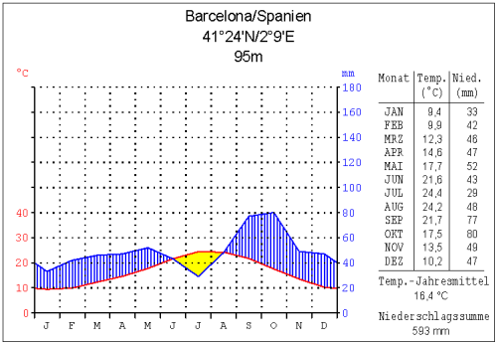

32. Erkläre eine **Inversionslage:**